来园活动
今天是10月27日。今天来园21人。张铭宇1人缺勤
午餐情况：今天午餐吃的是麦片饭、鸭胗炒茭白、荷塘小炒、罗宋汤。
胡凯元、胡述年、严铭轩、万佳熹菜没吃完，其他幼儿饭、菜和汤都吃完。
午睡情况：今天全班幼儿都在12:50前入睡，其中王子安需要生活老师一直陪着。

区域活动情况：
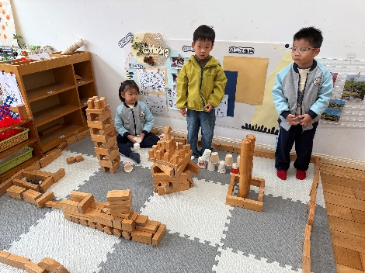  地面建构区 | 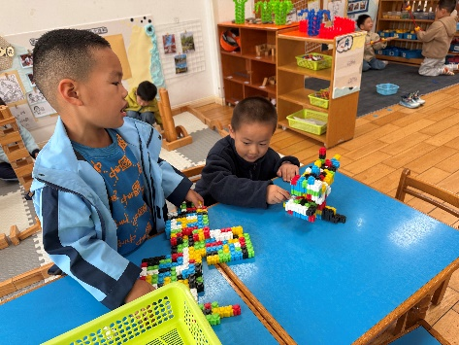  桌面建构区 | 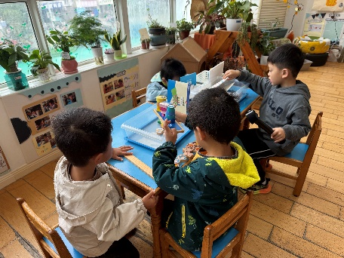  科探区
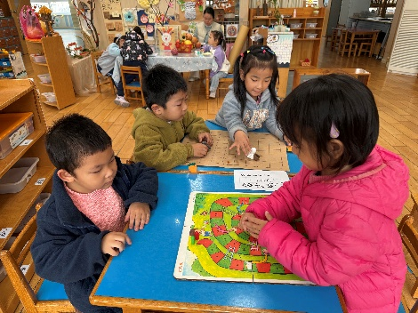  益智区 | 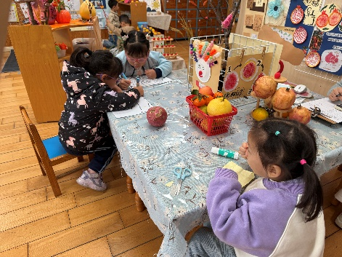  美工区 | 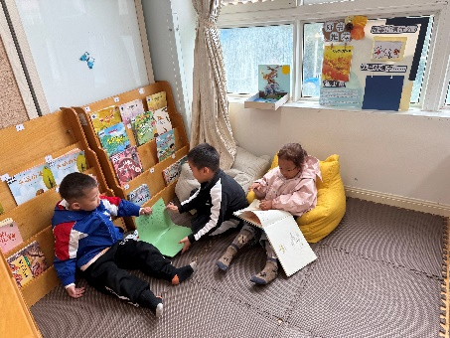  图书区
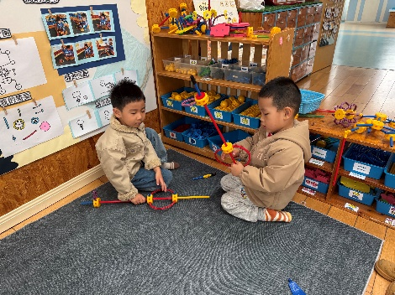
挖能工匠区

集体活动： 科学：我看到的秋天
随着季节的交替，天气逐渐转凉，秋天已然来到了我们的身边。树林变得多姿多彩，呈现出五彩的颜色，有的树叶逐渐从树上往下掉；许多水果成熟了，孩子们吃到了各种各样的水果；菊花开放，色彩斑斓；萝卜、豆类等农作物也成熟了，农民在忙着收获呢。孩子们的穿着也有变化，都穿上了秋衣。本次活动以调查表为抓手，集体记录、交流秋天的树草、服装、蔬菜瓜果的变化。
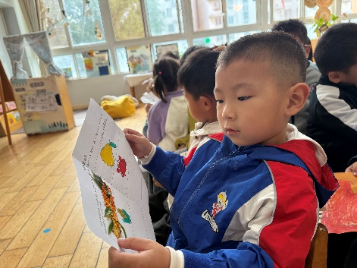
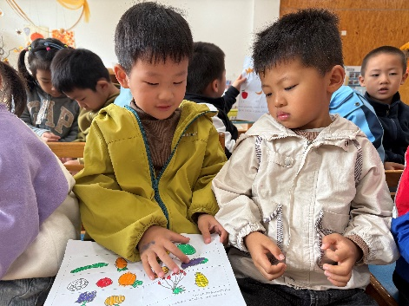
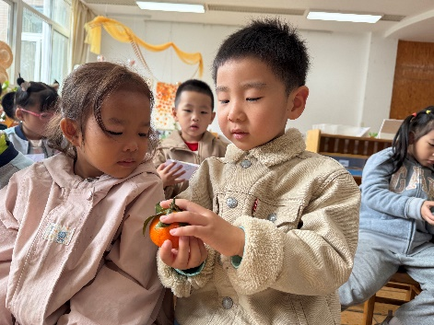
愿意记录并大胆表述自己对秋天的认识的幼儿有胡凯元、耿旻熙、郑成鑫、李文浩、严铭轩、胡述年、王子安、刘子妍、赵敏含、徐钥媛，带来调查表或者秋天的蔬果食物的幼儿有胡凯元、徐建航、陈嘉洛、郑又嘉、耿旻熙、郑成鑫、李文浩、严铭轩、胡述年、蒋致远、王子安、刘子妍、赵敏含、李安妍、杨一安、张伊伊、徐钥媛。郑又嘉、张伊伊可以自信些、大胆些，多举手回答问题，积极展示自己。

户外活动情况：
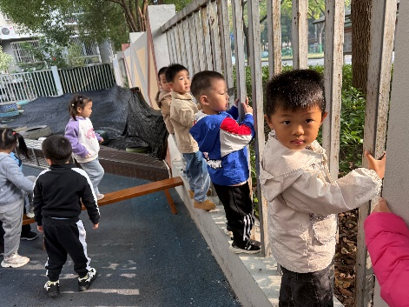
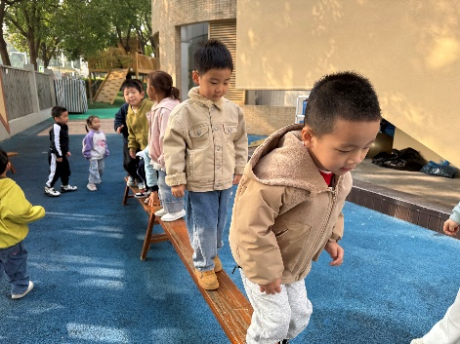
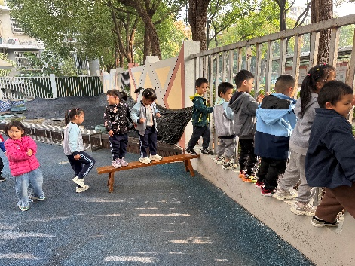
今天户外活动我们班玩得是平衡区，师幼一起摆好材料后，介绍玩游戏规则后，幼儿开始游戏，中途我们提醒幼儿喝水、休息。

家园合作：
1.动态上的照片，仅作为老师观察时的随拍，并不是所有孩子的照片都会呈现。
2. @胡凯元爸爸 @王思宸妈妈 @耿旻熙妈妈 @李文浩妈妈 @严铭轩妈妈 @胡述年妈妈 @王子安妈妈 @万佳熹妈妈 @刘子妍妈妈 @徐鈅媛妈妈 家长会反馈表还没带来的记得明天带来呦！

